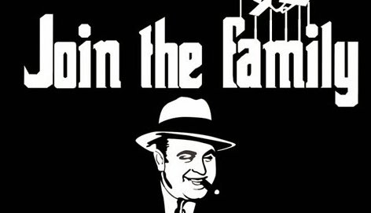
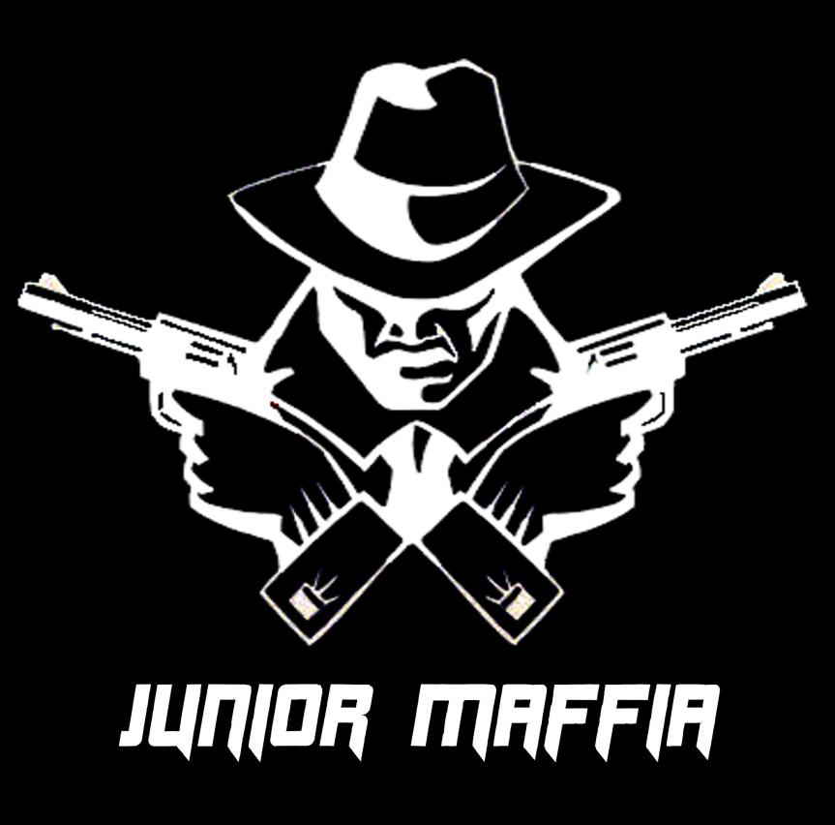
WELPENWEEKEND
20-22 OKTOBER
Beste Welpen,
We hebben het spijtige nieuws ontvangen dat de Don van onze Hubertus-Maffia is overleden. Als baas van de maffia was hij een man van invloed, kracht en ook zeer rijk. De Hubertus-Maffia zoekt daarom nieuwe leden om zijn verlies goed te maken, en daarvoor hebben zij jullie nodig.
Van 20 tot 22 oktober zullen jullie in de voetsporen kunnen treden van de Don, en misschien zelfs zijn fortuin kunnen bemachtigen. Jullie worden om 19:00 verwacht aan de lokalen van Chiro Meerle.
Zorg ervoor dat je al gegeten hebt zodat we direct aan ons weekend kunnen beginnen want het gaat sneller gedaan zijn dan je denkt!
Wat zeker mee te nemen op het weekend:
- Uniform
- (Reserve) kleren -
- Ondergoed
- Regenjas
- Zaklamp
- Toiletgerief
- Verkleedkleren
- Medische fiche en 2 gele klevers
- (kinder)pas
- Veldbed en slaapzak
- Medicatie indien nodig (met instructies)
Dingen die verboden zijn:
Snoepgoed, gsm en andere elektronische apparaten, …
Jullie intreden tot de Hubertus-Maffia zal doorgaan van 20 oktober om 19:00, tot 22 oktober 12:00 op de locatie:
Chiro Meerle
Ulicotenseweg 2
2328 Meerle (Hoogstraten)
Omdat eten en overnachting spijtig genoeg niet gratis is, vragen we een €25 euro te storten op
BE44 0636 2814 3945 met vermelding van de voor- en achternaam van de welp.
Gelieve een mail te sturen VOOR 12 oktober naar welpen@sint-hubertus.be indien je graag zou meegaan.
Tot dan,
Chil, Jacala, Ka en Shere Khan

